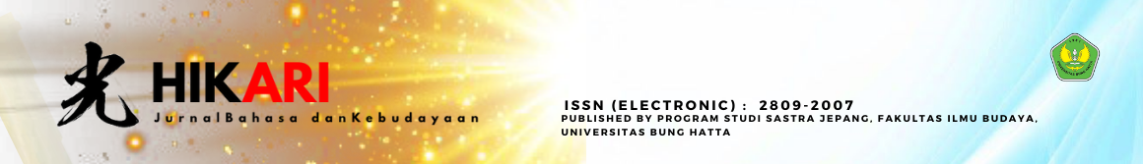

**KONSEP HONNE DAN TATEMAE DALAM DRAMA KOI WA TSUZUKU YO DOKO MADE MO KARYA MAKI ENJOJI**

**THE CONCEPT OF HONNE AND TATEMAE IN THE DRAMA KOI WA TSUZUKU YO DOKO MADE MO BY MAKI ENJOJI**

**Revita Mulyani 1), Irma 2), Dewi Kania Izmayanti 3), Diana Kartika 4), Oslan Amril 5)**

1)Fakultas Ilmu Budaya, Universitas Bung Hatta

E-mail :[**revitamulyanii08@gmail.com**](mailto:revitamulyanii08@gmail.com)

2)Fakultas Ilmu Budaya, Universitas Bung Hatta

E-mail :[**irma@bunghatta.ac.id**](mailto:irma@bunghatta.ac.id)

3)Fakultas Ilmu Budaya, Universitas Bung Hatta

               E-mail :[**dewi.kaniaizmayanti@bunghatta.ac.id**](mailto:dewi.kaniaizmayanti@bunghatta.ac.id)

4)Fakultas Ilmu Budaya, Universitas Bung Hatta

    E-mail :[**dianakartika@bunghatta.ac.id**](mailto:dianakartika@bunghatta.ac.id)

5)Fakultas Ilmu Budaya, Universitas Bung Hatta

   E-mail :[**oslan.amril@bunghatta.ac.id**](mailto:oslan.amril@bunghatta.ac.id)

**ABSTRAK**

Konsep honne dan tatemae yaitu honne (perasaan yang sebenarnya), tatemae (perasaan tidak sebenarnya) salah satu budaya komunikasi dalam kehidupan masyarakat Jepang. Honne dan tatemae dari seseorang bisa jadi bertentangan satu dengan lainnya, hal ini karena kedua sikap ini memang tidak memiliki kesamaan serta saling bertolak belakang. Honne merupakan ekspresi yang mewakili perasaan atau pemikiran sesungguhnya. Sedangkan tatemae merujuk pada perasaan atau perilaku yang ditampilkan seseorang di depan umum untuk mengikuti norma sosial. Tujuan dari penelitian ini untuk mendeskripsikan konsep honne dan tatemae dalam drama Koi wa tsuzuku yo doko made mo eps 1-10. Metode yang digunakan kualitatif deskriptif. Data yang ditemukan sebanyak 14 data. Kesimpulan yang diperoleh dari penelitian ini adalah konsep honne dan tatemae memiliki sinonim kata atau persamaan dengan tepa selira (tenggang rasa), basa-basi dan kepura-puraan. Dan diketahui bahwa dalam berkomunikasi masyarakat Jepang senantiasa menjaga perasaan lawan bicaranya dengan memperhatikan sikap dan kata-kata yang ingin diucapkan saat komunikasi.

**Kata kunci : Masyarakat Jepang, Budaya komunikasi, Konsep honne dan tatemae.**

***ABSTRACT***

*The concept of honne and tatemae, namely honne (true feelings), tatemae (untrue feelings) is one of the communication cultures in Japanese society. A person's honne and tatemae can be in conflict with each other, this is because these two attitudes have nothing in common and are contradictory to each other. Honne is an expression that represents real feelings or thoughts. Meanwhile, tatemae refers to the feelings or behavior that a person displays in public to follow social norms. The aim of this research is to describe the concepts of honne and tatemae in the drama Koi wa tsuzuku yo doko made mo eps 1-10. The method used is descriptive qualitative. The data found was 14 data. The conclusion obtained from this research is that the concepts of honne and tatemae have synonyms or similarities with tepa selira (tolerance), pleasantries and pretense. And it is known that when communicating, Japanese people always take care of the feelings of the person they are talking to by paying attention to their attitude and the words they want to say during communication.*

205

***Key words: Japanese society, communication culture, honne and tatemae concepts.***

**PENDAHULUAN**

Manusia adalah makhluk hidup yang hidup secara berkelompok, dan mereka saling membutuhkan satu sama lain dan saling ketergantungan satu sama lain Dalam kehidupan manusia memerlukan interaksi, terjadinya interaksi akan menimbulkan sebuah kebudayaan, nilai-nilai, dan lain sebagainya. Kebudayaan yang muncul dalam interaksi adalah budaya komunikasi. Budaya komunikasi adalah budaya dan komunikasi saling mempengaruhi satu sama lain, budaya tidak akan terbentuk tanpa adanya komunikasi begitu juga sebaliknya, pola-pola komunikasi yang tentunya sesuai dengan latar belakang dan nilai-nilai budaya akan menggambarkan identitas budaya seseorang (Dasih, 2021). Setiap negara mempunyai budaya komunikasinya masing-masing. Begitu juga dengan Jepang yang sangat menjunjung tinggi nilai-nilai budaya dan selalu menjaga nilai tersebut. Hal ini terlihat pada pola kehidupan masyarakat Jepang yang menggambarkan keharmonisan perpaduan modern dan tradisional.

Keharmonisan tersebut bisa dilihat dari keunikan budaya yang dimiliki oleh masyarakat Jepang yaitu konsep honne dan tatemae. Konsep honne dan tatemae adalah konsep yang mengacu setiap individu merupakan anggota dalam sebuah kelompok, walaupun perhatian individu terpusat pada kelompok tersebut, masing-masing dari mereka mempunyai perasaan atau pendapat pribadi yang sesungguhnya. Dan mereka menyimpan hal tersebut, sedangkan tatemae adalah perasaan atau pendapat pribadi yang dikatakan di depan umum, yang tidak sesuai isi hati seseorang (Doi, 1986).

Konsep ini menggambarkan bagaimana karakter masyarakat Jepang dalam berinteraksi sosial untuk menjalin hubungan harmonis dengan orang lain. Dapat dikatakan bahwa honne adalah perasaan sesuai isi hati (kejujuran), tatemae adalah perasaan yang dilihatkan kepada orang lain, yang tidak sebenarnya atau kepura-puraan (Tatemae), kepura-puraan disini dilakukan untuk tujuan yang baik. Yuni (2018) menyatakan bahwa konsep honne dan tatemae juga memiliki persamaan dengan basa-basi, tepa selira (tenggang rasa). Sedangkan menurut (Saputri, 2018) bahwa bahwa konsep honne dan tatemae memiliki persamaan dengan konsep tepa selira (tenggang rasa) pada masyarakat Jawa, sama-sama memiliki tujuan untuk menjaga keharmonisan dalam berinteraksi sosial.

Objek penelitian ini diambil dari sebuah drama, atau dalam bahasa Jepang dikenal dengan “dorama”. Drama adalah *representation of action*, sebuah peragaan atau gambaran dari sebuah kisah maupun kejadian yang berhubungan dengan kehidupan manusia (Nuryanto, 2017). Salah satu drama yang cukup populer di Jepang pada tahun 2020 yaitu drama Koi wa tsuzuku yo dokomade mo karya Maki Enjoji merupakan drama yang diangkat dari manga tahun 2016 dengan judul yang sama. Drama ini bergenre comedy, romance, medical. Drama ini menceritakan tentang Nanase Sakura diperankan oleh (Mone Kamishiraishi) adalah seorang perawat pemula. Dia bertemu dokter Kairi Tendo diperankan oleh (Takeru Satoh) beberapa tahun lalu dan jatuh cinta padanya. Untuk bertemu dengannya lagi, dia belajar keras untuk menjadi perawat. Setelah 5 tahun dia akhirnya bertemu dengan Kairi Tendo kembali, tetapi Kairi Tendo memiliki kepribadian yang berbeda tidak seperti yang dibayangkan oleh Nanase Sakura.

Terbukti dengan rating yang diperoleh dan mendapatkan banyak penghargaan seperti mendapatkan rating yang baik. Untuk episode 1 memperoleh rating sebesar 9.9% dan terus mengalami peningkatan rating disetiap episodenya, untuk episode 10 memperoleh rating 15.4%. Juga drama tersebut mendapatkan 3 penghargaan untuk kategori sebagai drama terbaik pada 104th Television Drama Academy Awards, Tokyo Drama Awards, The 2019 Viewers' Selected Television Drama Academy Awards. Dan beberapa penghargaan lainnya yang juga diperoleh oleh para pemeran utama dan pendukung (<https://wiki.daddicts.com/Koi_wa_Tsuzuku_yo_Dokomade_mo>). B.erdasarkan bukti yang diperoleh ini maka ini salah satu alasan memilih drama ini untuk menjadi obyek penelitian yang penulis kaji lebih dalam

**METODE**

Metode penelitian ini adalah kualitatif bersifat deskriptif. Metode kualitatif merupakan prosedur penelitian yang mampu menghasilkan data deskriptif berupa ucapan, tulisan, dan perilaku dari orang-orang yang diamati. Penelitian kualitatif deskriptif proses memperoleh datanya dengan lebih menggambarkan situasi ataupun keadaan apa adanya tanpa adanya manipulasi pada data yang akan diteliti (Nugrahani, 2014).

Sumber data primer diambil dari drama *Koi wa tsuzuku yo doko made mo* karya Maki Enjoji episode 1-10. Penulis hanya mengambil episode 1 – 10 karena keterbatasan waktu dan kemampuan penulis dalam menganalisis seluruh episode dalam drama *Koi wa tsuzuku yo doko made mo* karya Maki Enjoji tersebut. Sedangkan untuk data sekunder diambil dari buku, jurnal, website dan internet yang berhubungan dengan penelitian ini.Teknik pengumpulan data yang peneliti lakukan yaitu observasi (pengamatan) observasi adalah kegiatan melakukan pencatatan secara sistematik kejadian-kejadian, perilaku, objek-objek yang dilihat dan hal-hal lainnya yang diperlukan dalam mendukung penelitian (Sarwono, 2014). Observasi yang dilakukan penulis dalam penelitian ini yaitu observasi secara tidak langsung karena penulis melakukan pengamatan melalui menonton dan memahami drama Jepang. Pengumpulan data dengan bentuk *screenshot (potongan gambar scene)* dan percakapandalam drama yang terkait sesuai dengan tujuan penelitian ini.

Teknik analisis data yang digunakan adalah dengan pendekatan kualitatif, dimana data diuraikan secara deskriptif serta menceritakan *bamen* (situasi) dari data yang ditemukan dan dianalisis menurut teori konsep honne dan tatemae oleh Doi (1986).

**HASIL DAN PEMBAHASAN**

Data konsep honne dan tatemae yang peneliti temukan dalam drama *Koi wa tsuzuku yo doko made mo* sebanyak 14 data. Kemudian dikelompokkan menjadi 6 sub bab sesuai bentuk konsep honne dan tatemae yang ditemukan dalam drama Dan dianalisis sebagai berikut :

1. **Dokter dengan pasien**

Data ditemukan sebanyak 2 data

Data 1

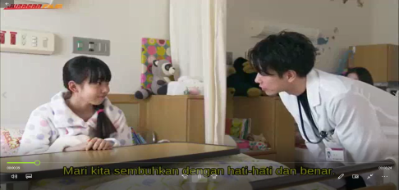

Tendo sensei : 大事な心臓だから慎重にしっかり治してこうね

*Daijina shinzou dakara shinchou ni shikkari naoshi tekou ne*

**(Koi wa tsuzuku yo doko made mo. Eps 1, menit ke 43.53)**

Pada data 1 situasi di rumah sakit. Berdasarkan teori yang digunakan Tendo sensei melakukan tatemae dengan mengatakan “Itu adalah hati yang berharga, jadi mari kita sembuhkan dengan hati-hati” bentuk tenggang rasa (tatemae) dapat dipahami bahwa maksud dari perkataan tersebut bahwa penyakit jantung Anri chan sudah parah sehingga harus dilakukannya transplantasi jantung (honne) namun Tendo sensei tidak memberi tahu hal tersebut. Konsep honne dan tatemae pada data ini memiliki tujuan untuk menjaga perasaan pasien dengan tidak memberitahu kondisi kesehatan sebenarnya karena hal tersebut yang membuat Anri chan belum bisa kembali ke rumah setelah lama berada di rumah sakit.

1. **Dokter dengan perawat**

Data ditemukan sebanyak 3 data

Data 2

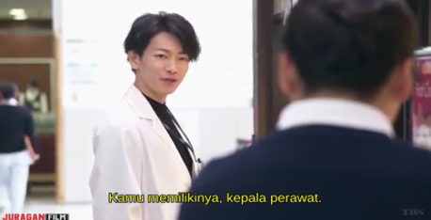

Kepala perawat : 天堂先生、欲しかった

*Tendo sensei hoshikatta?*

Tendo sensei : いいえ、どうぞ婦長

*iie, douzo fuchou*

**(Koi wa tsuzuku yo doko made mo. Eps 2, menit ke 06.48)**

Pada data 2 situasi di loby rumah sakit (toko roti). Berdasarkan teori yang digunakan data diatas menunjukkan bahwa kepala perawat yang melihat kekecewaan Tendo sensei serta sebagai orang terakhir yang mendapatkan roti krim, kepala perawat menawarkan roti miliknya tersebut sebagai bentuk tenggang rasa. Begitupun juga dengan Tendo sensei yang secara tenggang rasa (tatemae) menolak tawaran tersebut dengan mengatakan “Tidak, kepala perawat bisa memilikinya” walaupun dalam hatinya (honne) sangat menginginkan roti tersebut. Konsep honne dan tatemae pada data ini memiliki tujuan sebagai bentuk menghargai lawan bicara karena sudah berusaha menawarkan roti krim miliknya.

1. **Perawat dengan pasien**

Data ditemukan sebanyak 3 data

Data 3

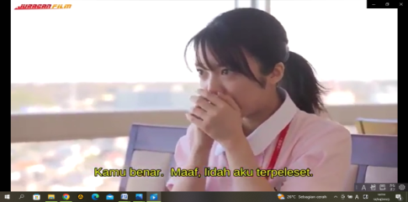

Sakura san : ああ, そうです すみません、口が滑りました

*aa, soudesu sumimasen, kuchi ga suberimashita*

**(Koi wa tsuzuku yo doko made mo. Eps 3, menit ke 31.03)**

Pada data 3 situasi di rumah sakit. Berdasarkan teori yang digunakan data diatas menjelaskan bahwa pertanyaan Sakura san yaitu “ oh ya, maaf lidah saya terpeleset” dengan maksud salah bicara yang merupakan bentuk tenggang rasa (tatemae), yang mana perasaan sebenarnya meragukan kesetiaan Sugamo san (honne) kepada istrinya karena dilihat dari sikap Sugamo san yang pernah berperilaku kasar kepada sakura san .Namun Sakura san tidak melanjutkan pertanyaannya tersebut setelah Sugamo san menanyakan memang seperti apa penampilannya?. Konsep honne dan tatemae dalam data ini bertujuan untuk upaya menjaga perasaan lawan bicara karena takut lawan bicara tersinggung dan sakit hati atas penilaian yang salah karena perlakuan pasien terhadap Sakura san.

**4.Perawat dengan perawat**

Data ditemukan sebanyak 3 data

Data 4

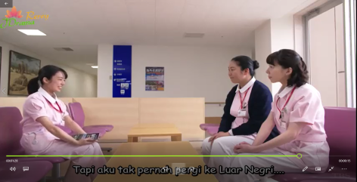

Sakura san : 海外旅行すら行ったことありませんし。 私には恐れ多いで

*Gaigairyokou sura okonatta koto arimasenshi. Watashini wa*

*osoreooidesu*

**(Koi wa tsuzuku yo doko made mo. Eps 10, menit ke 25.00)**

Pada data 3 situasi di dirumah sakit. Berdasarkan teori yang digunakan penolakan Sakura san atas penawaran tersebut yaitu dengan mengatakan bahwa “Saya bahkan belum pernah melakukan perjalanan ke luar negeri, saya takut” hanyalah bentuk basa-basi (tatemae) karena sudah diberikan penawaran ke luar negeri, dengan maksud apakah ia bisa melakukan hal tersebut, walaupun sebenarnya (honne) ia sangat menginginkan hal tersebut dan juga sebenarnya Sakura san tidak mau menjalin hubungan jarak jauh LDR dengan Tendo sensei terlebih satu tahun itu merupakan bukan waktu yang sebentar baginya. Konsep honne dan tatemae pada data ini merupakan alasan yang dikatakan Sakura san adalah bentuk ia berbasa-basi karena telah ditawarkan belajar keluar negeri walaupunsebenarnya sangat menginginkan hal tersebut agar tidak terlihat terlalu berharap. Dan juga Sakura san tidak bisa mengatakan alasan yang sebenarnya, terlebih itu alasan yang berhubungan dengan masalah pribadinya.

1. **Dengan teman**

Data ditemukan sebanyak 1 data

Data 5

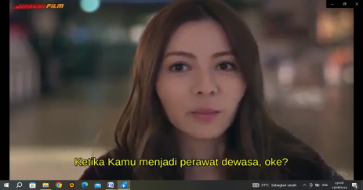

Ryuko san : 一人前になったらね

*Ichininmae ni nattara ne*

**(Koi wa tsuzuku yo doko made mo. Eps 2, menit ke 26.26)**

Pada data 5 situasi di bioskop. Berdasarkan teori yang digunakan apa yang dikatakan oleh Ryuko san yaitu “Saat kamu sudah menjadi perawat dewasa ya” merupakan bentuk tenggang rasa (tatemae) sebagai alasan untuk menolak ajakan Nishi san (honne) terlebih ia baru mengenal Nishi san. Alasan konsep honne dan tatemae digunakan dalam data ini adalah kata-kata halus atau penolakan secara halus untuk menolak ajakan kencan lawan bicara. Konsep honne dan tatemae pada data ini memiliki tujuan sebagai bentuk menghargai dan menjaga perasaan lawan bicara atas pengakuan yang disampaikan.

1. **Dengan pasangan**

Data ditemukan sebanyak 2 data

Data 6

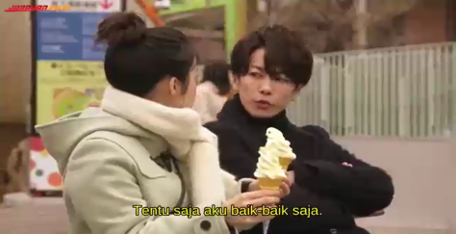

Tendo sensei : 大丈夫に決まってんだろう

*Daijoubu ni kimatte ndarou*

**(Koi wa tsuzuku yo doko made mo. Eps 7, menit ke 23.27)**

Pada data 6 sitsuai di taman hiburan, kencan Tendo sensei dengan Sakura san. Berdasarkan teori yang digunakan apa yang diucapkan Tendo sensei yaitu “Tentu, aku baik-baik saja” adalah kepuraan-puraan (tatemae) sebenarnya Tendo sensei terlihat sedikit pusing setelah naik wahana (honne) dikarenakan Tendo sensei yang takut ketinggian namun ia tidak mengatakan hal tersebut. Alasan konsep honne dan tatemae digunakan dalam data ini adalah sebagai bentuk menjaga harga diri agar terlihat lebih baik, kuat di depan lawan bicara terutama depan pasangan. Konsep honne dan tatemae pada data ini memiliki tujuan bentuk karena tidak ingin Sakura san merasa khawatir dan agar terlihat tidak lemah didepan pasangan.

**KESIMPULAN**

Konsep honne dan tatemae memiliki sinonim kata atau persamaan dengan tepa selira (tenggang rasa), basa-basi dan kepura-puraan. Dan pada penelitian ini semua itu ditemukan dalam analisis data. Sebagaimana konsep honne dan tatemae yang banyak ditunjukkan dalam penelitian ini yaitu tepa selira (tenggang rasa) dengan tujuan menjaga perasaaan, menghargai, dan menghormati lawan bicara. Dapat diketahui dalam berkomunikasi masyarakat Jepang sangat memperhatikan dan berusaha senantiasa menjaga perasaan lawan bicaranya. Oleh karena itu dengan adanya konsep honne dan tatemae dalam kehidupan masyarakat Jepang dapat menjaga hubungan sosial senantiasa harmonis.

Berdasarkan penelitian ini penulis menyadari bahwa masih terdapat kekurangan dalam penelitian ini, oleh sebab itu disarankan kepada peneliti selanjutnya yang ingin meneliti tentang konsep honne dan tatemae yang ada dalam kehidupan masyarakat Jepang dengan sumber data yang berbeda atau melakukan perbandingan dengan kebudayaan minang yang serupa dengan konsep honne dan tatemae.

**DAFTAR PUSTAKA**

Dasih dan Nirmalayani. 2021. *Komunikasi Budaya dalam Tradisi Tatebahan di Desa Bugbug Kecamatan Karangasem Kabupaten Karangasem.* Nilacakra.

Doi, Takeo. 1986. *The Anatomy of Self (TheIndividual Versus Society).* Terjemahan John Bester. Tokyo, New York dan San Fransisco:Kodansha International.

Saputri, Y. 2018. *Perbandingan Konsep Honne Tatemae Masyarakat Jepang dan*

*Konsep Tepa Selira Masyarakat Jawa*. Skripsi Universitas Sumatera Utara.

Nuryanto.2017. *Apresiasi Drama*. Depok: Rajagrafindo Persada.

Drama Wiki. *Koi wa tsuzuku yo doko made mo.* Diakses tanggal 25 Mei 2023 dari

<https://wiki.daddicts.com/Koi_wa_Tsuzuku_yo_Dokomade_mo>

Nugrahani, Farida. 2014*. Dalam Penelitian Pendidikan Bahasa.* Solo: Cakra

Books.

Sarwono, J. 2006. *Metode penelitian kuatitatif dan kualitatif.* Yogyakarta:

Penerbit Graha Ilmu.